ÐÁP ÁN ĐỀ A

TỰ LUẬN
Câu 1:  (1 đ) | 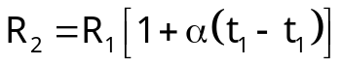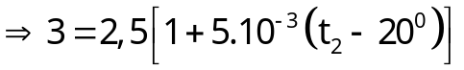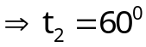 | 0,5đx2
Câu 2: (1,5đ) | 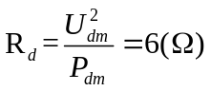  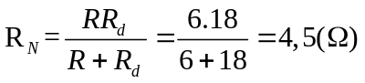  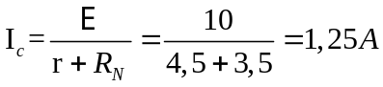  . Vậy, đèn sáng mờ  b) 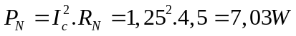  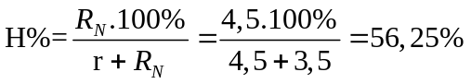 | 0,25đ  0,25đx2  0,25đ  0,25đ  0,25đ
Câu 3: (1,5đ) | a) I_{a} = I_{p} = 1 A  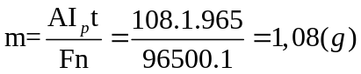  b) 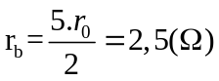  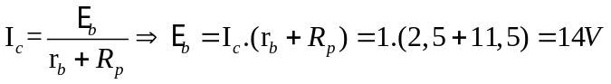  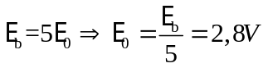 | 0,25đ  0,25đx2  0,25đ  0,25đ  0,25đ
Câu 4:  (1đ) | 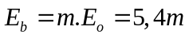  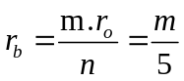  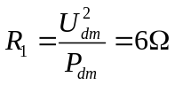  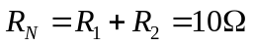  Đèn sáng bình thường → 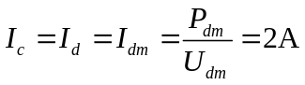  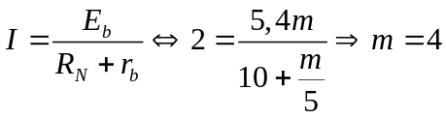 nguồn  Vậy có 4.3=12 nguồn | 0,25đ  0,25đx2  0,25đ

